Фотография на конкурс
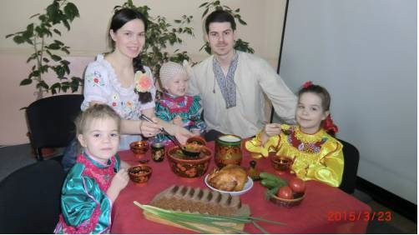
Сведения о семье. Отец – Бут Эдуард Олегович, мать – Бут Любовь Валериевна, дочь – Бут Сарра Эдуардовна, воспитанница Муниципального дошкольного образовательного учреждения
детский сад комбинированного вида №34 города Ейска муниципального
образования Ейский район, проживающие по адресу: Краснодарский край, г.Ейск, ул. Свердлова, д. 126 кв. 27 телефон 8-960-48-78-228

Согласие
Описание фотографии
«Семейный обед»

Разнообразная пища, залог того, что организм получит необходимые вещества. Каждому человеку, а особенно детям необходимо разнообразное питание. Поэтому наш обед состоит из таких блюд:

На первое – традиционный кубанский борщ с фасолью и сметаной

«Картошка, капуста, морковка да лук...
До чего же он хорош, ароматный вкусный борщ»

На второе тушеная кура. Мясо птицы или куриное мясо – один из важных компонентов здорового питания. Такое мясо источник легкоусвояемого животного белка, необходимых человеку витаминов и минералов. Белок мяса птицы включает в себя, все необходимые аминокислоты в достаточном количестве для нашего здоровья.

«Хороша курочка перьями, а мясом еще лучше»

Овощи и зелень – витамины, полезные как для детей, так и для взрослых в любое время года.

«Всякий день с овощами, да не всякий день со щами»

«Плох обед, если хлеба нет», поэтому на нашем обеденном столе всегда есть хлеб!

На третье – молочный кисель

«Выпей кисельку – позабудешь тоску»
